Speiseplan für die Woche vom 11.05. bis 15.05.2026
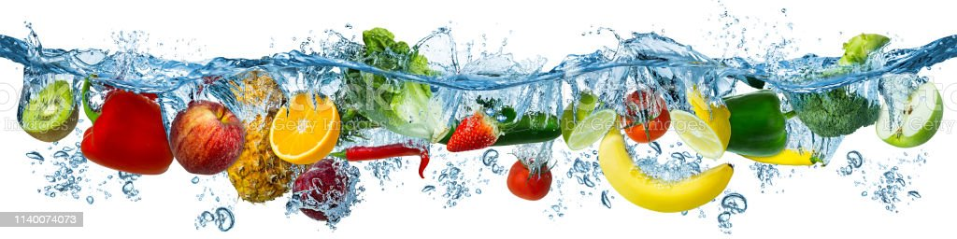
 | Montag | Dienstag | Mittwoch | Donnerstag | Freitag
Vorspeise 1 | Rohkost (Möhren, Gurken, Paprika, Kohlrabi) | Rohkost (Möhren, Gurken, Paprika, Kohlrabi) | Rohkost (Möhren, Gurken, Paprika, Kohlrabi) |  | Rohkost (Möhren, Gurken, Paprika, Kohlrabi)
Vorspeise 2 | Linsensalat^{z} (Essig/Öl) | Krautsalat^{z} (Essig/Öl) | Griechischer Salat^{z} (Gurke, Tomate, Essig/Öl) mit Feta^{e} | Feiertag | Mais-Paprika-Salat^{z} (Essig/Öl)
Hauptgericht | Fischstäbchen^{ac} (Seelachs) mit Kräuter-Sahnesoße^{d} | Pancakes abe | Erbsen/Möhren-Bratling^{ab} mit Paprikasoße^{dg} |  | Tomatensuppe^{d} mit Couscous-Nudeln^{ab}
Beilage 1 | Bohnen | Kirschkompott | Blumenkohl |  | Brötchenª
Beilage 2 | Bio-Kartoffeln |  | Reis
Nachspeise | Frisches Obst | Stracciatella-Quark^{ef2} | Müsli-Riegel^{abef2} |  | Erdbeer-Joghurt^{e}

1 Farbstoffe | ² Konservierungsstoffe | ³ Antioxidationsmittel | 4 Geschmacksverstärker | 5 Schwefeldioxid | 6 Schwärzungsmittel | 7 Phosphat | 8 Milcheiweiß | 12 Taurin | 13 Phenylalaninquelle | 14 Süßungsmittel
a Glutenhaltiges Getreide – a1 Weizen a2 Roggen a3 Hafer a4 Dinkel | b Eier | c Fisch | d Soja | e Milch (Laktose) - e1 Spuren von Milch | f Schalenfrüchte - f1 Mandeln f2 Haselnüsse f3 Walnüsse |
g Sellerie | h Senf | i Zitrusfrüchte | j Sesamsamen - j1 Spuren von Sesamsamen | k Hülsenfrüchte | L Erdnüsse – L1 Spuren von Erdnüssen | m Korbblütler | n Lupinen
Wir bieten auch Laktose- und Glutenfreies Essen an. Allergiker werden berücksichtigt.

